Пояснительная записка к годовому отчету за 2009 г.
ОАО «СШЭМК»

Кемерово

Раздел 1. Резюме

ОАО «СШЭМК» образовано на базе Кемеровских ЦЭММ в сентябре 2003 г. (№ свидетельства 1034205018242 от 26.09.03г.)

Основным видом деятельности общества является предоставление услуг по монтажу, ремонту и техническому обслуживанию прочих машин и оборудования специализированного назначения.

В 2009 году получен убыток в размере -29 823,5 тыс. руб.

Выручка от реализации составила 65 717,6 тыс. руб.

Себестоимость услуг 117 900,0 тыс. руб.

Убыток от продаж – 52 182,5 тыс. руб.

Основными контрагентами являются шахты и предприятия, входящие в компании Арселор Миттал

Раздел 2. Производство в натуральных единицах

Таблица 2.1. Основные показатели по видам деятельности.

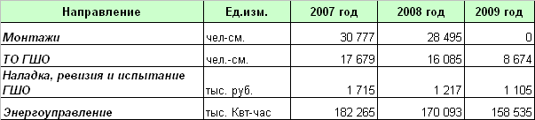

Объем производства в натуральных единицах в 2009 году по сравнению с 2008 годом по всем направлениям значительно снизился. Значительные изменения претерпела структура оказываемых услуг по ТО ГШО. Направление МД ГШО в начале 2009 года было ликвидировано.

Раздел 3. Выручка от реализации продукции и оказания услуг

Таблица 3.1. Бюджет продаж

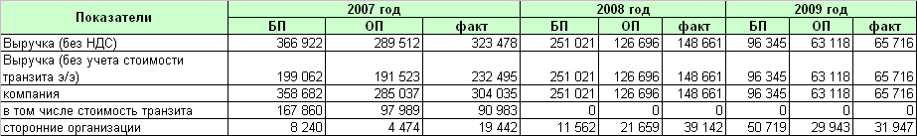

Выручка от реализации в 2009 году составила 65,7млн. руб. что на 82,9 млн. руб. ниже уровня 2008 года. Однако оперативный план был перевыполнен на 4,12%.

Бюджет продаж в разрезе направлений

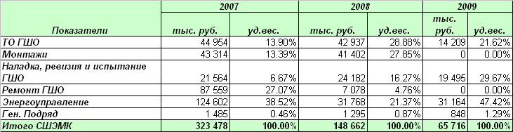

Как видно из таблицы, по всем направлениям объем продаж в 2009 году по сравнению с 2008 годом снизился. Более всего кризисные явления оказали негативное влияние на направление МД ГШО, она было полностью ликвидировано. Так же значительно снизились доходы по направлению «ТО ГШО», а именно: шахта «Березовская», вследствие пересмотра производственной программы на 2009 г. и в рамках программы по сокращению своих затрат, отказалась от обслуживания уклонных полей №№1-3 и от технического обслуживания ГШО. Производилась на данном предприятии только ревизия низковольтного оборудования. В октябре месяце участками ТО ГШО на шахте «Первомайская» был произведен ремонт электровоза на сумму 848 тыс. руб.

Таблица 3.2. Бюджет продаж в разрезе контрагентов, тыс. руб.
Снижение заявок на оказание услуг в 2009 году по сравнению с 2008 годом отмечается по всем контрагентам. Снижение заявок составляет от 25% до 80%

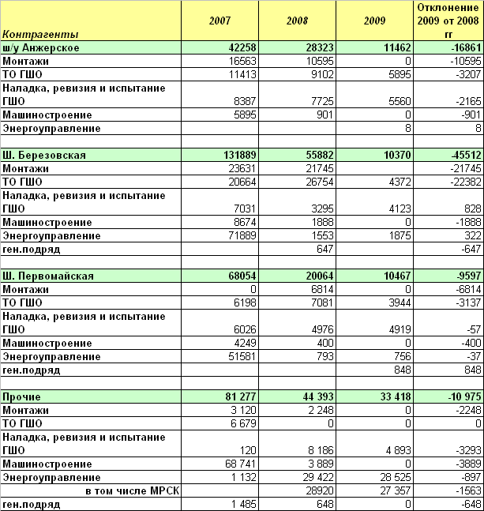

Раздел 4. Бюджет затрат

Таблица 4.1. Бюджет затрат, тыс. руб.

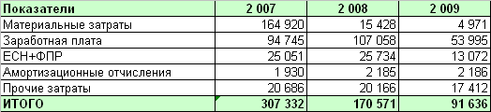

Общие затраты за 2009 г составили 91, 6 млн. руб., что на 79,0 млн. руб. меньше чем в 2008 году.
- Материальные затраты в 2009 году уменьшились по сравнению с 2008 годом на 10,5 млн. руб., что объясняется уменьшением ремонтных работ по Энергоуправлению (ремонт воздушных и кабельных линий электропередач), а также прекращением работ по ремонту и обслуживанию дизелевозов, комбайнов и другого горно-шахтного оборудования.
В 2009 году расходы по статье затрат «Электроэнергия на собственные нужды» составили 156,0 тыс. руб., что от общих расходов составляет менее 0,2%. На протяжении 2009 года реализовывалась программа направленная на экономию энергоресурсов.(произведена замена ламп накаливание на люминесцентные лампы) В результате по сравнению с 2008 годом, без учета роста цен на энергоресурсы, экономия составила более 10%. Так же за счет ремонта теплотрассы, увеличилась теплоотдача, в результате чего стало возможно применение суточного регулирования теплопотребления в ночные часы, а так же в выходные и праздничные дни. Эффект составил без учета роста цен в 2009 году по сравнению с 2008 годом более 12%.
2. Уменьшение по фонду заработной платы связано, как с уменьшением численности трудящихся, так и с уменьшением размера среднемесячной заработной платы. На размер среднемесячной заработной платы оказали влияние следующие факторы:
а.) В 2009 году около 8 месяцев предприятие работала в режиме неполной трудовой недели.
б.) В период с январе по май 2009 года около 30% трудящихся находились в вынужденном простое. В эти период выплачивалось трудящимся 2/3 от среднемесячной заработной платы.
В.) в 2009 году значительно снизились объемы оказываемых услуг по сторонним организациям, что привело к снижению уровня доплат, за выполнение внеплановых объемов.
- Расходы по статье «Амортизационные отчисления» остались на прежнем уровне.
- Расходы по статье «Услуги сторонним организациям» уменьшились на 13,7%. В 2009 году были уменьшены затраты по гос.поверке, ремонту ВЭЛП и КЛЭП с привлечением сторонних организаций.
Общие затраты уменьшились 78,9 млн. руб.
Таблица 4.2. Анализ структуры затрат

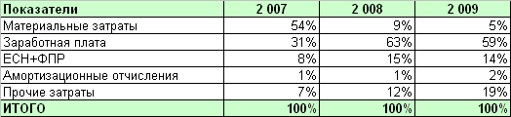

В 2009 году структура затрат значительно не изменилась по сравнению с 2008 годом, однако стало менее трудоемким и материалоемким.

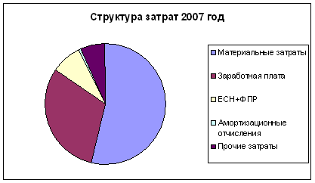

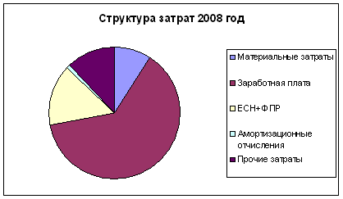

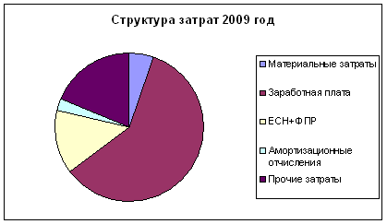

Раздел 5. Исполнение бюджета доходов и расходов

Таблица 5.1. Исполнение бюджета доходов и расходов, тыс. руб.

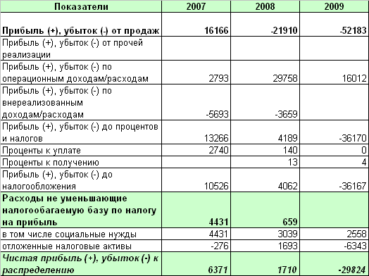

В 2009 году по результатам деятельности предприятия был получен убыток 29, 8 млн. руб.
Доходы от продажи здания составили 21,9 млн. руб.
Расходы на выплаты уволенным сотрудникам по соглашению сторон составили 26,3 млн. руб. Количество человек уволенных по соглашению сторон составило 173 человека.
При этом прибыль от продаж имеет отрицательное значение в размере 52,2 млн. руб.

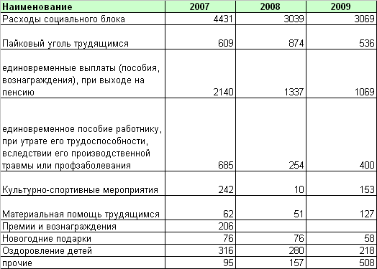

В целом на социальные нужды в 2009 г направлено средств на 30 тыс. руб. больше чем в предшествующем году. Однако, выплаты единовременного пособия по выходу на пенсию в 2009 году составили 1,07 млн. руб., что на 268 тыс. руб. меньше, чем в 2008г. В структуре всех социальных выплат на данные выплаты приходится 34,8% . Выплаты по утрате трудоспособности составили 400,0 тыс. руб., что на 146,0 тыс. руб. больше выплат за предыдущий год. Основной процент (90%) выплаты по данной статье приходится на октябрь-ноябрь месяцы двум работникам. Размер материальной помощи превышает уровень 2008 г. на 76 тыс. руб. (78,2 тыс. руб. составили выплаты на погребение).

Раздел 6. Персонал

Таблица 6.1. Среднесписочная численность ППП, чел.

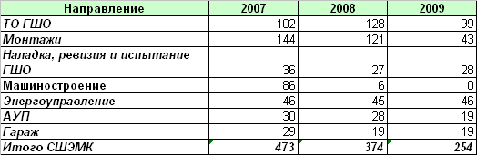

В 2009 году среднесписочная численность предприятия уменьшилась с 374 до 254 в результате постепенного ее сокращения в первом полугодии по направлениям ТО ГШО, монтажи и АУП.

Таблица 6.2. Структура персонала
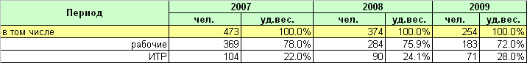

В структуре персонала по категориям в 2009 году по сравнению предыдущим годом произошло перераспределение долей рабочих и ИТР на 3,9% (ИТР в сторону увеличения, рабочих в сторону уменьшения).

Таблица 6.3. Среднемесячная заработная плата по направлениям, руб.
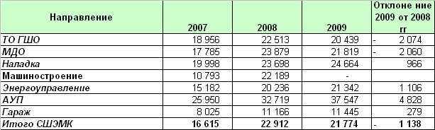

Среднемесячная заработная плата в 2009 году по сравнению с 2008 годом в целом снизилась на 5% и составила 21,8 тыс. руб. Снижение уровня среднемесячной зарплаты произошло по направлениям «ТО ГШО» и МДО. Эти подразделения подверглись реструктуризации. По остальным направлениям уровень среднемесячной зарплаты увеличился.

Таблица 6.4. Среднемесячная заработная плата по категориям, руб.
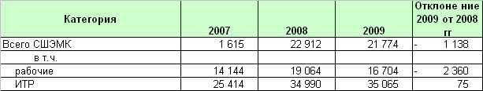
Среднемесячная заработная плата рабочих снизилась на 12%, линейного персонала сохранилась на прежнем уровне с небольшим увеличением.

Фактический фонд оплаты труда за 2009 год составил 53985 тыс.руб. при среднесписочной численности 254 человек, а ФОТ по БП составляет 76917 тыс.руб. при численности 287 чел. Снижение фактического фонда оплаты труда по сравнению с бизнес-планом составило 29,8%. Среднесписочная численность снизилась на 11,5%. Фонд оплаты труда несписочного состава за 2009 год - 429 тыс.руб.

Динамика фонда оплаты труда за период январь-декабрь 2009 года представлена на следующей диаграмме.

Отклонение фактического ФОТ (без учёта резерва по неиспользованным отпускам) за 12 месяцев от фонда оплаты труда по БП за аналогичный период составило -22932 тыс.руб.
Пофакторный анализ проведён на основании Приложения №1.
На участке №1 фактический ФОТ за год составил 8738 тыс. руб. и снизился по сравнению с планируемым на 1872 тыс. руб. (17,6%). Это произошло вследствие влияния двух факторов: за счёт снижения численности и снижения заработной платы. Пофакторный анализ показал, что наибольшее снижение фонда оплаты труда (-1144 тыс. руб.) произошло из-за снижения численности, а за счёт уменьшения заработной платы фонд оплаты труда снизился на 728 тыс. руб. Таким образом, наибольшее влияние на отклонение фактического ФОТ от планируемого оказало снижение численности.
Фактический ФОТ на участке №2 за 2009 год составил 10146 тыс. руб., а бизнес-планом было предусмотрено 22316 тыс. руб. т.е. произошло снижение на 12171 тыс.руб. (-54,5%). Это обусловлено двумя факторами: за счёт снижения численности ФОТ снизился на 6977 тыс.руб., а за счёт снижения заработной платы – на 5194 тыс. руб.
На участке №3 фактический фонд оплаты труда составил 4146 тыс. руб., а плановый – 7968 тыс. руб.. Таким образом, фонда оплаты труда снизился на 3822 тыс.руб. или 48%. Влияние на это оказала ликвидация участка №3.
Фактический фонд оплаты труда на участке №5 за 2009 год составил 8357 тыс. руб., при планируемом 8728 тыс. руб. Произошло снижение фактического фонда оплаты труда на 371 тыс. руб. (4,3%). За счёт снижения численности работников ФОТ снизился на 490 тыс. руб., а за счёт увеличения заработной платы он повысился на 119 тыс. руб. Следовательно, на снижение фона оплаты труда участка №5 оказало снижение численности трудящихся.
На участке УПиЭС фактический фонд оплаты труда составил 11759 тыс. руб. и по сравнению с бизнес-планом увеличился на 360 тыс. руб. (3,2%). Связано это с расширением зон обслуживания и выполнением ремонтных работ собственными силами. В бизнес-плане ремонтные работы по восстановлению ЛЭП предполагалось осуществлять с помощью привлечения сторонних организаций.
Фактический ФОТ за 2009 год на участке Гараж составил 2585 тыс. руб., при планируемом – 3453 тыс. руб. Таким образом, произошло снижение фактического фонда оплаты труда на 868 тыс. руб.. За счёт снижения численности ФОТ уменьшился на 173 тыс. руб., а за счёт снижения заработной платы – на 695 тыс. руб., что оказало наибольшее влияние на отклонение фактического фонда оплаты труда от планируемого.
Фактический фонд оплаты труда административно-управленческого персонала за 2009 год составил 8255 тыс. руб. и по сравнению с бизнес-планом снизился на 4189 тыс. руб. (33,7%). Наибольшее влияние на отклонение фактического ФОТ от планируемого оказало сокращение численности трудящихся – фонд оплаты труда снизился на 3687 тыс. руб. За счёт снижения среднегодовой заработной платы фонд оплаты труда снизился на 502 тыс. руб.
Таким образом, за счёт снижения заработной платы трудящихся ОАО «СШЭМК» фактический фонд оплаты труда по сравнению с планируемым за 2009 год снизился на 14048 тыс. руб. За счёт сокращения численности работников фактический фонд оплаты труда снизился на 8884 тыс. руб. Так, наибольшее влияние на снижение ФОТ оказали: уч.№2 – 12171 тыс.руб. (-54,5%), АУП – 4189 тыс.руб. (-33,7%), уч.№3 – 3822 тыс.руб. (-48%).

Среднесписочная численность персонала за 12 месяцев составила 254 чел., а численность по БП за аналогичный период составила 287 чел. Таким образом, фактическая среднесписочная численность по сравнению с численностью по БП снизилась на 33 чел.
(11,5%). Среднегодовая численность несписочного состава 4 чел. С 14 декабря 2009 года на участок №2 принято 7 человек.
Далее представлен график изменения численности компании за январь-декабрь 2009 года.

На участке №1 фактическая среднесписочная численность за 2009 год составила 40 чел. и снизилась на 5 чел. (-10,8%) по сравнению с планируемой.
На участке №2 фактическая среднесписочная численность за год составила 59 чел. при плане – 86 чел. Таким образом, произошло снижение фактической среднесписочной численности от планируемой на 27 чел. (-31,3%)
На участке №5 фактическая годовая среднесписочная численность составила 28 чел. и снизилась по отношению к бизнес-плану на 2 чел.
На участке Гараж также произошло снижение фактической среднесписочной численности от плановой на 1 чел.
На участке УПиЭС среднесписочная численность за год не изменилась.
Фактическая среднесписочная численность за 2009 год административно-управленческого персонала составила 19 чел., при плановой – 27 чел. Таким образом, произошло снижение фактической среднесписочной численности за год от планируемой на 8 чел. (-29,6%)

Фактическая среднегодовая заработная плата по компании составила 17712 руб., а по БП – 22321 руб. Снижение фактической среднегодовой заработной платы по сравнению с планируемой составило 20,6%. Наибольшее снижение произошло на участке №2 (-33,9%) и участке Гараж (-21,2). Увеличение среднегодовой заработной платы произошло на участке №5 (1,4%) и участке УПиЭС (3,2%).
Среднемесячная заработная плата по ОАО «СШЭМК» за декабрь составила 22744 и увеличилась по сравнению со среднемесячной заработной платой за январь 2009 года на 4411 руб. (24%).
Динамика среднегодовой заработной платы по ОАО «СШЭМК» за 2009 год представлена на диаграмме.

Таблица 6.5. Среднемесячная выработка по направлениям, руб.
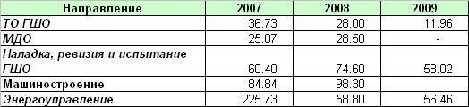

В целом выработка на 1 трудящегося по всем направлениям снизилась. По Энергоуправлению выработка сохранилась близкой уровню прошлого года.

Зам. директора по экономике Е.В. Утюж
Информация об аффилированных лицах на 31.12.2009года
I. Состав аффилированных лиц на |  |  |  |  | 3 | 1 |  | 1 | 2 |  |  | 2 | 0 | 0 | 9
№  п/п | Полное фирменное наименование (наименование для некоммерческой организации) или фамилия, имя, отчество аффилированного лица |  |  | Место нахождения юриди-ческого лица или место жительства физического лица (указывается только с согласия физического лица) |  |  |  |  |  |  | Основание (основания), в силу которого лицо признается аффилированным |  |  |  |  |  | Дата наступления основания (оснований) | Доля участия аффилирован-  ного лица в уставном капитале акционерного общества, % |  | Доля принадлежа-  щих аффилиро- ванному лицу обыкновенных акций акционерного общества, %
1 | 2 |  |  | 3 |  |  |  |  |  |  | 4 |  |  |  |  |  | 5 | 6 |  | 7
1. | Франк Паннир (Frank Pannier) |  |  | Казахстан, Карагандинская обл., г.Темиртау |  |  |  |  |  |  | Лицо, является членом Совета директоров акционерного общества |  |  |  |  |  | 08.06.2009г. | 0 |  | 0
2. | Николлс Дарен Джон (Nicholls Darren John) |  |  | Великобритания, Лондон |  |  |  |  |  |  | Лицо, является членом Совета директоров акционерного общества |  |  |  |  |  | 08.06.2009г. | 0 |  | 0
3. | Матиас Вельхаузен (Matthias Jurgen WELLHAUSEN) |  |  | Люксембург |  |  |  |  |  |  | Лицо, является членом Совета директоров акционерного общества |  |  |  |  |  | 08.06.2009г. | 0 |  | 0
4. | Ипполитов Сергей |  |  | Великобритания, Лондон |  |  |  |  |  |  | Лицо, является членом Совета директоров акционерного общества |  |  |  |  |  | 08.06.2009г. | 0 |  | 0
5. | Шестаков Анатолий Иванович |  |  | РФ, г.Кемерово |  |  |  |  |  |  | Лицо, является членом Совета директоров акционерного общества.  Лицо осуществляет полномочия единоличного исполнительного органа акционерного общества |  |  |  |  |  | 08.06.2009г.  15.03.2006 | 0 |  | 0
6. | Миттал Стил Холдингз АГ (Mittal Steel Holdings AG) |  |  | 6304, Switzerland, Zug, Alpenstrasse,15 |  |  |  |  |  |  | Лицо имеет право распоряжаться более чем 20 процентами голосующих акций общества.  Лицо принадлежит к той группе лиц, к которой принадлежит акционерное общество |  |  |  |  |  | 09.04.2008 г.  09.04.2008 г. | 75,62 % |  | 67,13%
 |  |  | Способы ведения бухгалтерского учета
 |  | - 1. | Начисление амортизации объектов основных средств производится:  Линейным способом.
 |  |  | Отражение активов, в отношении которых выполняются условия, предусмотренные для их признания в качестве основных средств, и стоимостью в пределах лимита, установленного в учетной политике организации, но не более 20000 рублей за единицу, в бухгалтерском учете и бухгалтерской отчетности в составе материально-производственных запасов.
Процесс приобретения и заготовления материалов отражается в бухгалтерском учете:
-с оценкой материалов на счете 10 по фактической себестоимости;
Транспортно-заготовительные расходы включаются в фактическую себестоимость приобретаемых материалов (товаров), с оценкой материалов на счете 10 по учетной цене.
Определение фактической себестоимости отпущенных в производство материальных ресурсов производится:
-по методу средней себестоимости;
Амортизация средств в обороте (спецодежда, спецприспособления):
- списания производится единовременно срок эксплуатации которых согласно установленных норм.
Оценка незавершенного производства производится:
-по фактической производственной себестоимости;
Оценка готовой продукции производится:
-по фактической производственной себестоимости;
Порядок признания выручки организации:
-по завершению выполнения работы, услуги в целом.
Способ признания управленческих расходов:
-признаются полностью в себестоимости проданных продукции, товаров, работ, услуг в отчетном году их признания (расходы относятся в дебет сч.90);
Порядок отражения процентов по заемным средствам, использованным на приобретение МПЗ:
-организация отражает проценты в составе операционных расходов.
Вариант распределения и использования чистой прибыли:
-прибыль по фондам по окончании года не распределяется, предприятие работает с нераспределенной прибылью.
Выбытие актива, принятого к бухгалтерскому учету в качестве финансовых вложений, по которому не определяется текущая рыночная стоимость, проводится следующим способом:
-по первоначальной стоимости каждой единицы бухгалтерского учета финансовых вложений;
Резервы по сомнительным долгам (сч.63):
-не создаются.
Обесценение стоимости финансовых вложений:
-не произошло.
Резервы предстоящих расходов и платежей:
- не создаются

Директор
ОАО «СШЭМК» А.И. Шестаков

Главный бухгалтер Н.Б. Гайфулина

